Introduction
Historique et situation française

Une partie du retard pris en Europe continentale (et en France) dans ce domaine (la bioinformatique, publique ou privée, est à 90% anglosaxonne) peut être attribué à une méconnaissance de l'origine et de l'histoire déjà longue des biomathématiques, et à la confusion associée au nouveau terme de " Bioinformatique ". Nous sommes actuellement en face d'un quasi monopole américain dans le domaine de l'accès à la bibliographie et aux banques de données. Une circonstance fortuite donne pourtant à la France l'occasion de combler ce retard. L'explosion de l'industrie génomique et biotechnologique aux USA et en Angleterre, a eu l'effet paradoxal d'y détruire le tissu universitaire en bioinformatique. La mise en place rapide de nouvelles filières universitaires s'appuyant sur les laboratoires existants, et un effort de recrutement ciblé par les organismes de recherche, permettrait à la France de combler ce vide, tout en offrant de réels débouchés aux étudiants. Plusieurs milliers de nouveaux ingénieurs et chercheurs bioinformaticiens seront en effet nécessaires à l'interprétation des données générées (au rythme de plusieurs millions de nucléotides /jour) au cours des 5 prochaines années.

Qu'est-ce que la Bioinformatique ?
La bioinformatique est constituée par l'ensemble des concepts et des techniques nécessaires à l'interprétation de l'information génétique (séquences) et structurale (repliement 3-D). C'est le décryptage de la " bio-information " (" Computational Biology " en anglais). Pour les anglo-saxons, le terme de " bioinformatics " distingue la discipline spécifiquement consacrée à l'étude des séquences et des structures, du terme générique de " biocomputing " (traitement sur ordinateur des données biologiques). La bioinformatique est une branche théorique de la Biologie. Son but, comme tout volet théorique d'une discipline, est d'effectuer la synthèse des données disponibles (à l'aide de modèles et de théories), d'énoncer des hypothèses généralisatrices (ex. : comment les protéines se replient ou comment les espèces évoluent), et de formuler des prédictions (ex. : localiser ou prédire la fonction d'un gène).
Un véritable " bioinformaticien " n'est donc pas le simple croisement d'un biologiste et d'un informaticien (pas plus qu'un neurochirurgien n'est celui d'un psychiatre et d'un anatomiste). Le suffixe " Informatique " doit donc être compris comme renvoyant à l'interprétation de " l'information " biologique, et non pas à l'utilisation de l'ordinateur.
La génomique utilise aussi l'informatique traditionnelle pour l'acquisition des données (instrumentation, robotique), leur archivage (bases de données) ou leur consultation (interface utilisateurs). Ces technologies ne sont pas spécifiques et ne sont pas liées à l'émergence de concepts nouveaux issus de la Biologie. Ces applications de l'ordinateur n'appartiennent donc pas à la bioinformatique telle qu'elle est définie ici. Bien que la confusion soit courante, la bioinformatique ne recouvre donc pas tous les domaines d'utilisation des ordinateurs en Biologie.

Les différentes facettes de la bioinformatique
Pour l'analyse des données expérimentales que représentent les séquences biologiques, cet apport informatique concerne principalement quatre aspects :
Compilation et organisation des données
Cet aspect concerne essentiellement la création de bases de données. Certaines ont pour vocation de réunir le plus d'informations possible sans expertise particulière de l'information déposée alors que d'autres sont spécialisées dans un domaine considéré avec l'intervention d'experts.
Traitements systématiques des séquences
L’objectif principal est de repérer ou de caractériser une fonctionnalité ou un élément biologique intéressant. Elaboration de stratégies
Le but est d’apporter des connaissances biologiques supplémentaires que l'on pourra ensuite intégrer dans des traitements standard.
Evaluation des différentes approches dans le but de les valider.
Très souvent, tous ces aspects se confondent ou sont étroitement imbriqués pour donner naissance à un ensemble d'outils, d'études ou de méthodes qui convergent vers un but commun que l'on appelle l'analyse informatique des séquences.

Il est maintenant facile et courant d'effectuer certaines opérations plus ou moins complexes à l'aide de logiciels plutôt que manuellement. Pourtant, ces pratiques ne sont pas toujours systématiques car il est souvent difficile pour certains utilisateurs de savoir quel programme utiliser en fonction d'une situation biologique déterminée ou d'exploiter les résultats fournis par une méthode. C'est pourquoi ce cours contient la présentation d'un certain nombre d'outils ou de méthodes couramment utilisés et reconnus dans l'analyse informatique des séquences. Cependant, cette présentation ne constitue en aucun cas un exposé exhaustif de tout ce qui existe.
L’information contenue dans les séquences biologiques
Nature des données biologiques à traiter et de l’information contenue à l’intérieur
Les avancées en biologie moléculaire et en informatique appliquée à la comparaison des séquences, associées à une puissance de calcul accrue ont révolutionné l'importance des séquences (primaires) de biomolécules en biologie. Elles sont devenues des dénominateurs communs à l'interprétation de phénomènes biologiques complexes. La plupart des programmes utilisés en biologie manipulent ces séquences biologiques et en extrait des informations interprétables en termes biologiques. La séquence en nucléotides de l'ADN correspond de manière universelle au niveau le plus fin de l'information génétique et sa connaissance conduit en particulier à la localisation des gènes, à la déduction de séquences en acides aminés des protéines codées par ces gènes, à la contribution à l'analyse moléculaire de leurs expressions et régulations, ainsi qu'à la mise en évidence de mutations ou modifications à l'origine des maladies. Les informations à traiter sont donc de nature variée (régions similaires entre plusieurs séquences, prédictions concernant les propriétés structurales des molécules, inférences phylogénétiques, etc.).
Représentation de l’information contenue dans les données de type séquences
Les séquences nucléiques sont généralement représentées par des chaînes de caractères sur l’alphabet à 4 lettres ATGC. Un cinquième caractère (N) est défini pour tenir compte des erreurs de séquençage.
Pour les protéines, elles sont représentées par des chaînes de caractères sur l’alphabet composé par les 20 acides aminés. Comme pour les acides nucléiques, un caractère supplémentaire est ajouté à l’alphabet pour prendre en compte les ambiguïtés dans les données. Le choix d’un modèle pour représenter les séquences biologiques n’est pas trivial et constitue une voie de recherche à part entière. Il est en effet difficile de définir en informatique les objets que manipulent les biologistes.
Les banques et bases de séquences biologiques
Introduction
Il existe un grand nombre de bases de données d'intérêt biologique. Nous nous limiterons ici à une présentation des principales banques de données publiques, basées sur la structure primaire des séquences, qui sont largement utilisées dans l'analyse informatique des séquences. Nous distinguerons deux types de banques, celles qui correspondent à une collecte des données la plus exhaustive possible et qui offrent finalement un ensemble plutôt hétérogène d'informations et celles qui correspondent à des données plus homogènes établies autour d'une thématique et qui offrent une valeur ajoutée à partir d'une technique particulière ou d'un intérêt suscité par un groupe d'individus. En biologie, il est fréquent d'appeler les premières "banques de données" et les secondes "bases de données", mais cette distinction n'est pas universelle en dehors du domaine biologique. Aussi, pour éviter toute confusion sémantique nous parlerons ici de banques de données ou bases de données généralistes (pour les premières) et spécialisées (pour les secondes).

Historique
C'est au début des années 80 que les premières banques de séquences sont apparues sous l'initiative de quelques équipes comme celle du Professeur Grantham à Lyon (Gautier et al., 1981). Très rapidement avec les évolutions techniques du séquençage, la collecte et la gestion des données ont nécessité une organisation plus conséquente. Ainsi, plusieurs organismes ont pris en charge la production de telles bases de données. En Europe, financée par l'EMBO (European Moleculary Biology Organisation), une équipe s'est constituée pour développer une banque de séquences nucléiques (EMBL data library) et en assurer la diffusion (Hamm et Cameron, 1986). Cette équipe travaille au sein du Laboratoire Européen de Biologie Moléculaire qui est longtemps resté à Heidelberg et qui se trouve actuellement près de Cambridge au sein de l'EBI (European Bioinformatics Institute). Du coté américain, soutenue par le NIH (National Institute of Health) une banque nucléique nommée GenBank a été créée à Los Alamos (Bilofsky et al., 1986). Cette base de données était distribuée par la société IntelliGenetics et est difusée maintenant par le NCBI (National Center for Biotechnology Information). La collaboration entre ces deux banques a commencé relativement tôt. Elle s'est étendue en 1987 avec la participation de la DDBJ (Dna Data Bank) du Japon pour donner naissance finalement en 1990 à un format unique dans la description des caractéristiques biologiques qui accompagnent les séquences dans les banques de données nucléiques (The DDBJ/EMBL/GenBank feature table : Definitions, 1999).
Parallèlement, pour les protéines, deux banques principales ont été créées. La première, sous l'influence du National Biomedical Research Foundation (NBRF) à Washington, produit maintenant une association de données issues du MIPS (Martinsried Institute for Protein Sequences), de la base Japonnaise JIPID (Japan International Protein Information Database) et des données propres de la NBRF. Elle se nomme la Protein Identification Ressource (PIR-NBRF) (George et al., 1986). La deuxième, Swissprot a été constituée à l'Université de Genève à partir de 1986 et regroupe entre autres des séquences annotées de la PIR-NBRF ainsi que des séquences codantes traduites de l'EMBL (Bairoch et Boeckmann, 1993 et 1994).
Devant la croissance quasi exponentielle des données (Fig1) et l'hétérogénéité des séquences contenues dans les principales bases de séquences généralistes, d'autres bases spécialisées sont apparues. Elles se sont constituées autour de thématiques biologiques ou tout simplement en vue de réunir les séquences d'une même espèce et d'en enrichir les annotations pour diminuer, ou lever les ambiguïtés laissées par les grandes banques publiques. A titre d'exemple on peut citer la base sur les séquences nucléiques d'Eschérichia coli ECD (Kröger et al., 1991), la base NRL3D des séquences protéiques dont la structure a été déterminée ou bien encore des bases de motifs nucléiques ou proteiques telles que TFD (Ghosh, 1993) ou PROSITE (Bairoch et Bucher, 1994).
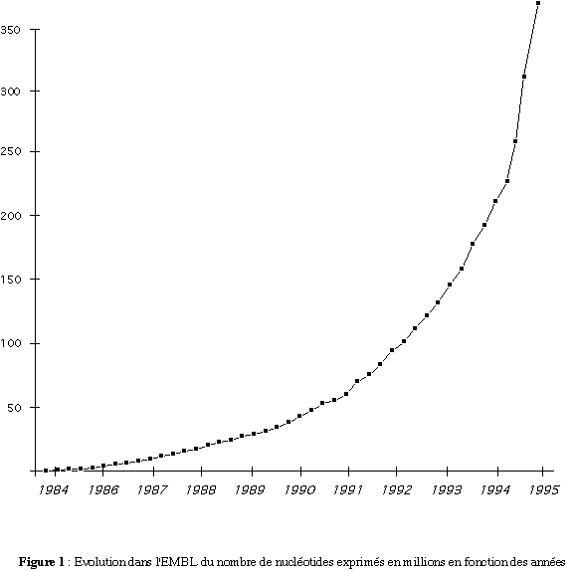
Les banques généralistes

Généralités
Les grandes banques de séquences généralistes telles que Genbank ou l'EMBL sont des projets internationaux et constituent des leaders dans le domaine. Elles sont maintenant devenues indispensables à la communauté scientifique car elles regroupent des données et des résultats essentiels dont certains ne sont plus reproduits dans la littérature scientifique. Leur principale mission est de rendre publiques les séquences qui ont été déterminées, ainsi un des premiers intérêts de ces banques est la masse de séquences qu'elles contiennent. On y trouve également une bibliographie et une expertise biologique directement liées aux séquences traitées. Pour que l'utilisateur puisse s'y repérer, toutes ces informations sont mises à la disposition de la collectivité scientifique selon une organisation en rubriques (voire le chapitre formats liés aux banques).

La qualité des données
Il faut avoir conscience que l'information contenue dans ces bases présente un certain nombre de lacunes. Une des principales est le manque de vérifications des données soumises ou saisies surtout pour les séquences anciennes. Il arrive par exemple, que l'on retrouve des segments de vecteurs de clonage dans certaines séquences ou des incohérences dans les caractéristiques biologiques (parties codantes, définition des espèces ou des mots clés...) ou bien encore des informations biologiques incomplètes, voire erronées. Les organismes responsables de la maintenance de ces banques ont pris conscience de ces problèmes et maintenant de nombreuses vérifications sont faites systématiquement dès la soumission de la séquence. Ceci n'élimine pas la totalité des imprécisions comme par exemple l'existence de doublons car il s'agit là de séquences extrêmement similaires qui correspondent à des entrées différentes dans la banque et dont il est souvent difficile de savoir s'il s'agit de polymorphisme, de gènes dupliqués ou tout simplement d'erreurs établies lors de la détermination des séquences.

Malgré cela, il faut souligner l'énorme richesse que représentent ces banques de données, en particulier dans le cadre de l'analyse des séquences. Tout d'abord, le fait que la majorité des séquences connues soit réunie en un seul ensemble est un élément fondamental pour la recherche de similitudes avec une nouvelle séquence. D'autre part, la grande diversité d'organismes qui y est représentée permet d'aborder des analyses de type évolutif. Par exemple, on peut extraire les séquences d'un même gène issu de plusieurs espèces. Un autre intérêt de ces bases réside dans l'information qui accompagne les séquences (annotations, expertise, bibliographie), même si celles-ci sont souvent de qualité inégale. Ces dernières peuvent parfois constituer les rares annotations disponibles sur certaines séquences. Enfin la présence de références à d'autres bases permet d'avoir accès à d'autres informations non répertoriées. Ainsi on peut connaître l'entrée dans une base protéique de la protéine qui correspond au gène que l'on a repéré dans une base nucléique.
Les banques spécialisées

Généralités
Elles ont pour but de recenser des familles de séquences autour de caractéristiques biologiques précises comme les signaux de régulation, les promoteurs de gènes, les signatures peptidiques ou les gènes identiques issus d'espèces différentes. Elle peuvent aussi regrouper des classes spécifiques de séquences comme les vecteurs de clonage, les enzymes de restriction, ou toutes les séquences d'un même génome. Pour illustrer ce type de banque, nous parlerons ici de bases spécialisées liées aux motifs qui sont particulièrement utilisées dans l'analyse des séquences.

Les bases de motifs
On sait que certains segments d'ADN ou de protéines sont déterminants dans l'analyse des séquences car ils correspondent à des sites précis d'activité biologique comme par exemple les éléments de régulation des gènes ou les signatures peptidiques. C'est pourquoi des bases spécialisées se sont naturellement constituées autour de ces séquences.

Les bases de motifs nucléiques
La plupart de ces bases consiste à recenser dans des catalogues les séquences des différents motifs pour lesquels une activité biologique a été identifiée. Certains motifs sont simples et non ambigus comme ceux que l'on trouve dans la base Rebase (Roberts et Macelis, 1994) qui donne une liste actualisée des sites de coupure des enzymes de restriction. D'autres correspondent à des activités biologiques plus complexes et engendrent donc des séquences moins précises comme par exemple les sites d'épissage ou les signaux de transcription. Pour ces derniers types de motifs, des compilations ont été établies pour donner des listes annotées de motifs qui peuvent être communs à plusieurs séquences. Ainsi aujourd'hui, il existe principalement deux bases de motifs nucléiques qui sont régulièrement actualisées et qui correspondent à un travail de synthèse bibliographique : il s'agit des bases de facteurs de transcription TFD (Ghosh, 1993), et TRANSFAC (Knüppel et al., 1994). Malgré tout, certaines redondances existent dans ces bases et certains facteurs peuvent être donnés sous des formes différentes. De plus, une autre approche s'est constituée pour représenter des sites nucléiques spécifiques impliqués dans des processus biologiques. Celle-ci permet de définir les sites, non plus sous forme de chaînes de caractères avec d'éventuelles ambiguïtés à certaines positions, mais sous forme de matrices reflétant une probabilité d'apparition de chaque base à chaque position du site (c.f. la définition des motifs dans les programmes de recherche de motifs). Ces développements ont donc conduit à la constitution de bases de matrices représentant des sites spécifiques comme la base IMD (Chen et al., 1995) qui regroupe un grand nombre de matrices caractéristiques d'éléments de transcription.

Les bases de motifs protéiquess
Il existe principalement deux types de bases de motifs qui permettent de recenser des signatures protéiques liées à des activités biologiques. Celles qui regroupent des motifs consensus et celles qui donnent des régions actives sous forme d'alignements multiples. Nous présenterons ici deux bases couramment utilisées qui reflètent ces deux aspects.

La base de motifs protéiques PROSITE
La base PROSITE peut être considérée comme un dictionnaire qui recense des motifs protéiques ayant une signification biologique. Elle est établie en regroupant, quand cela est possible, les protéines contenues dans Swissprot par famille comme par exemple les kinases ou les protéases. On recherche ensuite, au sein de ces groupes, des motifs consensus susceptibles de les caractériser spécifiquement. La conception de la base repose sur quatre critères essentiels : 1) collecter le plus possible de motifs significatifs, 2) avoir des motifs hautement spécifiques pour caractériser au mieux une famille de protéines, 3) donner une documentation complète sur chacun des motifs répertoriés, et 4) faire une révision périodique des motifs pour s'assurer de leur validité par rapport aux dernières expérimentations. L'essentiel de l'expertise est basé sur un réseau de correspondants spécialistes des sujets traités

La base de motifs protéiques BLOCK
La base BLOCK est également basée sur un système qui détecte et assemble les régions conservées de protéines apparentées. La détection consiste en des alignements multiples à partir desquels des blocs de séquences sont engendrés. Un bloc est la superposition de segments protéiques très similaires sans insertion-délétion. L'ensemble de tous ces blocs forme la base. C'est ainsi que Henikoff et Henikoff (1991) ont défini 1764 blocs à partir des 437 groupes de protéines recensés durant l'établissement de PROSITE. Les motifs représentés par la base BLOCK sont généralement plus courts que ceux donnés par la base PROSITE mais les différences fondamentales entre ces bases résident dans la représentation des données. Les motifs de PROSITE sont définis sous forme de chaînes de caractères prenant en compte des insertions et des ambiguïtés sur les acides aminés conservés alors que les motifs de la base BLOCK sont représentés par des suites d'acides aminés donnés sous forme d'alignements multiples.

L'utilisation de ces bases de motifs est devenue un outil essentiel dans l'analyse des séquences pour tenter de déterminer la fonction de protéines inconnues ou savoir à quelle famille appartient une séquence non encore caractérisée. En général, les bases comme TFD ou IMD sont employées sur les séquences promotrices des gènes tandis que celles comme PROSITE ou BLOCKS sont utilisées sur des protéines inconnues ou bien des séquences protéiques traduites à partir de cDNA ou de séquences génomiques. Pour détecter une fonctionnalité sur une séquence, il suffit d'exécuter un programme qui s'appliquera à repérer la présence de certains motifs recensés dans ces bases et ainsi à prédire l'appartenance de la séquence testée à un groupe de séquences ayant une signature commune.
La diffusion et l'utilisation des banques de données

La diffusion
La plupart des bases de données sont mises à jour par la production de versions actualisées. Le rythme est de trois à six versions par an pour les bases de données les plus couramment utilisées et de seulement une version par an ou tous les deux ans pour la plupart des autres. Depuis le début des années 90, avec l'installation massive des réseaux informatiques à hauts débits qui permettent d'atteindre une machine située à plusieurs milliers de kilomètres de son terminal, beaucoup de laboratoires rapatrient les bases de données via ces réseaux à partir de serveurs publics. Ces réseaux informatiques rapides et les services qui en découlent permettent une large diffusion des bases. Ainsi beaucoup de serveurs mettent gratuitement à disposition de nombreuses bases, dont les grandes banques de séquences généralistes comme l'EMBL avec une mise à jour quotidienne des données, mais également un grand nombre d'autres bases dont la diffusion était auparavant plus restreinte.

L'interrogation
Pour que les bases de données soient plus facilement exploitables, et que les utilisateurs puissent extraire les sous-ensembles de séquences qui les intéressent, deux types de logiciels leur sont généralement offerts soit localement, soit sur les nombreux serveurs publics. Les premiers logiciels sont des systèmes d'interrogation dédiés qui sont programmés exclusivement pour la manipulation de séquences biologiques. Par contre, les deuxièmes sont des programmes établis à l'aide de systèmes de gestion de bases de données (SGBD) qui utilisent un langage de requête standard et un format de stockage des données indépendant de la nature de l'information contenue dans les bases.

Les systèmes dédiés
Il existe plusieurs systèmes dédiés dont la plupart permettent des interrogations multicritères simples. On en trouvera une liste assez complète dans une publication de Ginsburg (1987). Ils sont généralement adaptés aux principales bases de données (EMBL, GenBank etc...). Certains permettent des interrogations complexes comme les logiciels ACNUC (Gouy et al., 1985) ou SRS (Etzold et Argos, 1993).

Les Systèmes de Gestion de Bases de Données (SGBD)
L'information structurée d'une base de données, qu'elle soit biologique ou pas, peut être exploitée par un SGBD pour gérer ou retrouver rapidement les données. La construction de la base passe par une définition des données qui est indépendante des programmes d'exploitation de ces données. Durant la définition, qui se fait sous forme de tables, on peut établir des liens qui vont déterminer une organisation logique des données qui sera ensuite exploitée à l'interrogation. Il existe plusieurs types de SGBD, le modèle dit Relationnel étant maintenant le plus utilisé à travers des systèmes comme Oracle, Sybase ou 4ème Dimension. Le langage de requête qu'ils utilisent est standard et permet d'exploiter la définition des données que l'on a faite. Un des avantages de ces systèmes est leur mise en œuvre rapide car ils possèdent un certain nombre d'outils et de fonctionnalités de base qui facilitent certaines étapes de programmation comme la présentation des résultats ou les opérations d'ajout, de suppression, de recherche ou de tri d'information. Ils permettent également une évolution facile de la base par ajout de nouvelles entités et de nouveaux liens sans modification de la structure initiale.
Conclusion
Il est donc évident que l'organisation et l'interrogation des données évoluent constamment. Cette transformation est déjà apparente dans le développement de certains logiciels qui proposent de plus en plus d'interactions entre les bases de données, ceci en exploitant davantage les liens qui existent entre elles. Le logiciel SRS, qui est installé sur de nombreux serveurs WWW, est un exemple de cette évolution en proposant une consultation multibases avec la même interface graphique.

Un des modèles de l'intégration des données qui montre ce que seront les outils de demain est le système de base de données ACEDB qui a été développé au cours du projet génome de Caenorhabditis elegans par Richard Durbin et Jean Thierry-Mieg en 1992. Dans ce système, les données sont stockées comme objets appartenant à des classes. Ces objets (gènes, allèles, clones, cartes génétiques, cartes physiques, séquences, publications...) sont mémorisés sous formes d'arbres permettant une organisation hiérarchisée et des représentations différentes de ces objets. De plus, on trouve dans ce système une grande efficacité et une grande flexibilité dans la manipulation, la visualisation et l'interrogation des informations stockées. En fait, ce qui caractérise essentiellement la tendance actuelle, c'est l'intégration de plus en plus grande des données, liée à une souplesse accrue de l'utilisation. Ceci permet à l'utilisateur d'exploiter en peu de temps et avec peu de connaissances techniques des données intégrées et d'avoir une vision synthétique de son objet de recherche. Par exemple, à partir du nom d'un gène, on peut avoir accès à la séquence primaire de la partie codante et à la protéine qui en découle, à sa localisation physique et génétique, à la bibliographie associée etc.
La manipulation des données
Edition de séquences
Les séquences peuvent se manipuler sur micro avec un éditeur spécialisé ou éventuellement avec un traitement de texte.
Les formats

Définition d’un format
Les séquences sont stockées en général sous forme de fichiers texte qui peuvent être soit des fichiers personnels (présents dans un espace personnel), soit des fichiers publics (séquences des banques) accessibles par des programmes interfaces (tels que SRS, GCG, Acnuc). Le format correspond à l'ensemble des règles (contraintes) de présentation auxquelles sont soumises la ou les séquences dans un fichier donné. Ainsi, le format permet donc :
-une mise en forme automatisée,
-le stockage homogène de l'information,
-le traitement informatique ultérieur de l'information. Pour lire et traiter les séquences, les logiciels d'analyse autorisent un ou plusieurs formats des données.

Les formats liés aux logiciels
Format Staden
Format Stanford / IG
Format Fasta
Dans ce cas, la séquence (donnée sous forme de lignes de 80 caractères maximum) est précédée d'une ligne de titre (nom, définition ...) qui doit commencée par le caractère ">". Cela permet de mettre plusieurs séquences dans un même fichier.

Format GCG
Le format adopté par le package GCG permet à la fois de commenter les données et de vérifier l'intégrité de la séquence par une valeur (=Ckecksum) calculée sur celle-ci. Le format GCG n'autorise qu'une seule séquence par fichier.
Le fichier est constitué de deux parties :
o avant les ".." : commentaires
o ligne signal avec identificateur et "Check #### .."
o après les ".." : séquence

Les formats liés aux banques
Format EMBL
Format GenBank

Format PIR-NBRF
Format Swissprot
Format PROSITE

Les formats spécifiques de séquences multiples
Fichier FOSN (Files Of Sequence Names) de GCG
Le fichier FOSN est un fichier catalogue qui ne contient que des noms de séquences (un nom par ligne), c'est à dire des noms de fichiers personnels (contenant une ou plusieurs séquences) et/ou des noms de séquences de banque (nom_banque:mnémonique). Des commentaires peuvent être ajoutés : ils seront dans ce cas précédés du caractère !

Fichier RSF (Rich Sequence Format files) de GCG
Le fichier RSF contient une ou plusieurs séquences, enrichies en annotations : poids de la séquence, auteurs, features etc ... Ce fichier est créé sous l'éditeur multiple de SeqLab de GCG.

Format MSF
Le fichier MSF (Multiple Sequence Format) contient plusieurs séquences dans un fichier. Il est issu d'un alignement multiple produit par les programmes PileUp, LineUp -MSF et reformat -MSF de GCG.
Format PHYLIP
Deux formats de base sont proposés (intecalé et séquentiel). Dans les 2 cas, la 1ère ligne du fichier doit contenir le nombre de séquences suivi du nombre de sites (= nombre de positions) par séquence. Les séquences doivent être préalablement alignées : elles ont donc toutes la même taille. Le nom de chaque séquence doit figurer dans les 10ères colonnes de la ligne. Les séquences peuvent contenir ou non des espaces.
Les outils de conversion de formats

ReadSeq
READSEQ est un programme de reformatage général des séquences (conversion) avec reconnaissance automatique du format du fichier d'entrée.
De nombreux formats de sortie sont autorisés par Readseq

ConvSeq
Ce programme génère un fichier formaté de séquences à partir de séquences de banques désignées par leur identificateur ou leur numéro d'accession. Les formats de sortie possibles sont ceux autorisés par le programme Readseq.

Programmes GCG de conversion de formats
GCG propose des commandes spécifiques de conversion selon les formats donnés en entrée et souhaité en sortie :
Format GCG ---> Autre format
tostaden
tofasta

Format donné ---> format GCG
fromstaden
fromfasta
frompir
fromgenbank

Les autres utilitaires de manipulation de séquences
Pour différentes raisons, il peut être utile de réaliser une inversion-complémentation d'une séquence nucléique. Plusieurs logiciels proposent ce type de manipulation :
Reverse Complement; INVCOMP ; Revseq

La comparaison de séquences

Introduction
La recherche de similitude entre séquences est un élément fondamental qui constitue souvent la première étape des analyses de séquences. Elémentaire, la question de la comparaison et de l'obtention d'un alignement optimal de 2 séquences biologiques, nécessite néanmoins la mise en œuvre de procédures de calcul et de modèles biologiques permettant de quantifier la notion de ressemblance entre ces séquences. L’objectif est de révéler des régions proches dans leur séquence primaire en se basant sur le principe de parcimonie, c'est-à-dire en considérant le minimum de changements en insertion, suppression, ou substitution qui séparent deux séquences. On peut apprendre ainsi, par association, des informations importantes sur la structure, la fonction ou l'évolution des biomolécules. Cette méthode est largement utilisée dans les recherches de motifs à travers une séquence, dans la caractérisation de régions communes ou similaires entre deux ou plusieurs séquences, dans la comparaison d'une séquence avec l'ensemble ou sous-ensemble des séquences d'une base de données, ou bien encore dans l'établissement d'un alignement multiple sur lequel sont basées les analyses d'évolution moléculaire.
La notion de similarité, d’identité et d’homologie
Il existe plusieurs termes permettant de nommer la ressemblance entre deux séquences biologiques. La similarité est une quantité qui se mesure en % d’identité, identité elle même définie comme une ressemblance parfaite entre deux séquences. L’homologie quand à elle est une propriété de séquences qui a une connotation évolutive. Deux séquences sont dites homologues si elles possèdent un ancêtre commun. L’homologie présente la particularité d’être transitive. Si A est homologue à B et B homologue à C alors A est homologue à C même si A et C se ressemblent très peu. L’homologie se mesure par la similarité. On considère qu’une similarité significative est signe d’homologie sauf si les séquences présentent une faible complexité. L’inverse n’est par contre pas vrai. Une absence totale de similarité ne veut pas dire non-homologie.
Le choix du matériel à comparer : ADN ou protéine ?
Concernant les acides nucléiques, pour les parties non codantes, on peut identifier des séquences homologues jusqu’à 200 millions d’années, 600 millions pour les régions codantes. Pour les protéines, on trouve des séquences homologues après 1 milliard d’années d’évolution et des similarités significatives au delà de 2,5 millions d’années. En conclusion, dès que c’est possible, il est préférable de comparer les séquences au niveau protéique.
Les principes de base pour identifier la ressemblance entre 2 séquences

La détermination d'un score
Pour qualifier et quantifier la similitude entre séquences, un score est calculé. Celui-ci peut mesurer soit le rapprochement, soit l'éloignement des séquences pour refléter ce qui les sépare. Ce score repose sur un système qui permet d'attribuer un score élémentaire pour chaque position lorsque les séquences sont éditées l'une sous l'autre.

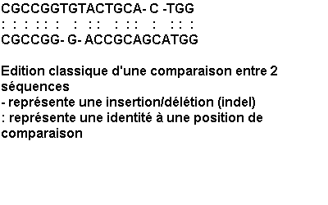
Le score élémentaire est un élément d'une matrice de scores qui rend compte de tous les états possibles en fonction de l'alphabet utilisé dans la description des séquences. Ainsi, pour les acides nucléiques, la matrice d'identité ou unitaire est principalement employée.
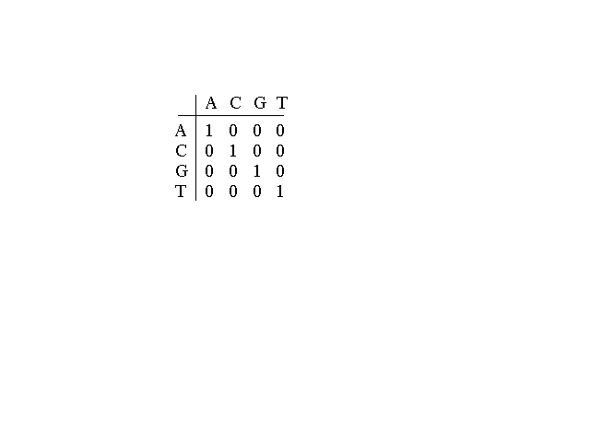
Cette matrice rend compte de l'identité des résidus pour chacune des positions de la comparaison, on parle ainsi de bon ou de mauvais appariement ou bien de bonne ou mauvaise association. Ce critère qui permet déjà d'établir des ressemblances ne suffit pas toujours pour révéler au mieux les similitudes entre séquences. Très rapidement, on s'est aperçu qu'une insertion ou une délétion d'une ou plusieurs bases pouvait améliorer le score d'une comparaison et ainsi faire davantage ressortir les zones identiques ou très proches. Ces brèches (en anglais gap) que l'on impose aux séquences sont évidemment pénalisantes dans le calcul du score. Si l'on considère que le score donne le rapprochement entre deux séquences, on peut résumer celui-ci par l'équation suivante :

(1)
où se est un score élémentaire et sp une pénalité d'insertion ou de délétion.
Deux remarques s'imposent. La première est que le score est fonction de la longueur de la zone de similitude que l'on considère, c'est à dire que plus la longueur est grande, plus le score est élevé. La deuxième est que l'on peut nuancer le calcul en donnant plus ou moins d'importance aux pénalités et aux associations possibles entre résidus. Ainsi, le poids d'une insertion peut être plus ou moins fort par rapport à une mauvaise association. On voit déjà très bien ici que par le biais de ces deux éléments fondamentaux, on pourra privilégier une situation plutôt qu'une autre, c'est-à-dire avoir des comparaisons de séquences avec peu ou beaucoup d'insertions-délétions. On retrouvera bien sûr ce type d'éléments sous forme de paramètre dans les programmes de comparaison.

La recherche de segments et l'alignement
Les programmes de comparaison de séquences ont pour but de repérer les endroits où se trouvent des régions identiques ou très proches entre deux séquences et d'en déduire celles qui sont significatives et qui correspondent à un sens biologique de celles qui sont observées par hasard. En général les algorithmes fonctionnent sur des segments de séquences (on parle de fenêtres, de motifs ou de mots) sur lesquels on regarde s'il existe ou pas une similitude significative. Si on ne prend en compte que des analogies entre sous-séquences sans traiter la possibilité d'insertion ou de délétion, on parlera alors de segments similaires. Ainsi l'équation (1) se résume uniquement à l'expression de la somme des scores élémentaires. On distingue pour cette catégorie deux classes précises de similitude : la ressemblance parfaite ou identité et la ressemblance non parfaite que l'on qualifie de similitude.
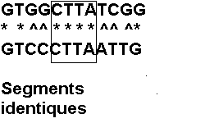

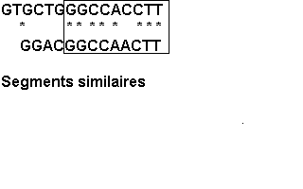
Il existe bien évidemment plusieurs niveaux de similitude et les programmes s'attachent à repérer les régions où l'on trouve généralement des éléments identiques ou très similaires suffisamment nombreux pour que la ressemblance soit intéressante. En fait on considérera que la ressemblance est significative lorsque son score est supérieur ou égal à un score seuil que l'on s'est fixé (cf. l'évaluation des résultats). Bien entendu, pour l'identité, seules les matrices unitaires sont autorisées comme matrices de scores élémentaires alors que pour les autres ressemblances, toutes les matrices peuvent être employées. La notion d'alignement elle, suppose la recherche des positions auxquelles il est possible de faire des insertions ou des délétions afin d'optimiser le score d'une comparaison. On considère qu'un programme est un programme d'alignement s'il possède au moins cette étape.

La plupart des programmes de comparaisons de séquences s'appuient sur une de ces trois notions (la recherche de segments identiques, de segments similaires, ou d'alignements) pour faire ressortir des ressemblances entre séquences. Nous verrons que certains programmes, essentiellement pour les comparaisons avec les bases de données, peuvent utiliser une combinaison de ces principes fondamentaux.

Les différents types d’alignements

Global/Local
Un alignement global considère l'ensemble des éléments de chacune des séquences. Si les longueurs des séquences sont différentes, alors des insertions devront être faites dans la séquence la plus petite pour arriver à aligner les deux séquences d'une extrémité à l'autre. Dans le cas où les longueurs sont très différentes, il est possible d'appliquer ce principe d'alignement global seulement en considérant chaque position d'une séquence longue comme étant un point de départ d'alignement avec une séquence courte. Cependant dans un alignement global, si uniquement de courts segments sont très similaires entre deux séquences, les autres parties des séquences risquent de diminuer le poids de ces régions. C'est pourquoi d'autres algorithmes d'alignements, dits locaux, basés sur la localisation des similarités sont nés. Le but de ces alignements locaux est de trouver sans prédétermination de longueur les zones les plus similaires entre deux séquences. L'alignement local comporte donc une partie de chacune des séquences et non la totalité des séquences comme dans la plupart des alignement globaux.

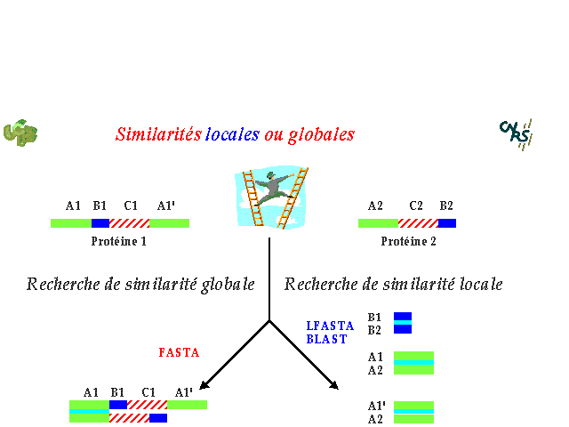

Avec/sans gap
On a vu qu'il pouvait être nécessaire, pour optimiser la comparaison de deux séquences, d'introduire des insertions ou des délétions de longueur variable à certaines positions des séquences. En fait, pour conserver l'intégralité de l'information biologique, le traitement d'une délétion à l'intérieur d'une séquence est considéré comme une insertion dans la séquence lui faisant face. Dans certaines publications, on trouvera le terme d'indel (INsertion-DELetion) pour nommer ces événements. On a vu également que les indels sont considérées comme des pénalités dans le calcul du score. Il existe néanmoins plusieurs manières d'exprimer cette pénalité. voire Pondération des gaps

La recherche de segments similaires
L'algorithme élémentaire de ce type de recherche est basé sur la comparaison de fenêtres de longueur fixe que l'on déplace le long des séquences. Soit deux séquences A et B à comparer et l la longueur de la fenêtre. On détermine sur la séquence A une première fenêtre de longueur l que l'on va comparer avec toutes les fenêtres possibles de même longueur, obtenues à partir de la séquence B. Un incrément est alors appliqué pour déterminer une deuxième fenêtre sur la séquence A, puis l'on recommence le balayage des comparaisons sur la séquence B. Si l'on choisit un incrément de 1 et que les séquences ont respectivement une longueur de m et n éléments, on effectuera de l'ordre de nxm comparaisons de fenêtres différentes. Pour chaque comparaison entre deux fenêtres, un score est obtenu et l'on mémorisera uniquement les comparaisons dont les scores sont jugés significatifs, c'est-à-dire supérieurs ou égaux à un seuil que l'on s'est fixé. Par exemple lorsque le score correspond au minimum à 80% d'identité avec l'utilisation d'une matrice unitaire nucléique comme matrice de scores élémentaires. Les comparaisons sauvegardées qui correspondent à des positions chevauchantes des fenêtres peuvent éventuellement être concaténées pour faire ressortir, à l'édition des résultats, les meilleures zones de similitudes entre les deux séquences.

La recherche d'alignements optimaux
La méthode de programmation dynamique
Le temps de comparaison de deux séquences de longueur équivalente N est proportionnel à N². L'exploration de chaque position de chaque séquence pour la détermination éventuelle d'une insertion augmente d'un facteur 2N le temps de calcul. La programmation dynamique est un moyen qui permet de limiter cette augmentation pour conserver un temps de calcul de l'ordre de N². Elle est basée sur le fait que tous les événements sont possibles et calculables mais que la plupart sont rejetés en considérant certains critères. Needleman et Wunsch (1970) ont introduit les premiers ce type d'approche pour un problème biologique et leur algorithme reste une référence dans le domaine.
L'algorithme de Needleman et Wunsch
Cet algorithme a été développé initialement pour aligner deux séquences protéiques. Soit A et B deux séquences de longueur m et n. L'algorithme construit un tableau à deux dimensions (m,n) que l'on appelle matrice de comparaison.
L'équation suivante résume le principe de calcul d’une case de cette matrice :

S (i, j) = se (i, j) + MAX ((S (i+1,j+1)),(S (x, j+1) –P) ;(S (i+1, y) –P)) (2)
où S(i,j) est le score somme de la case d'indice i et j, se le score élémentaire de la case d'indice i et j de la matrice initiale et P la pénalité donnée pour une insertion.

L'algorithme de Smith et Waterman
Une des méthodes d'alignement local les plus utilisées fut introduite par Smith et Waterman (1981). La différence essentielle avec l'algorithme de Needleman et Wunsch que nous venons de décrire est que n'importe quelle case de la matrice de comparaison peut être considérée comme point de départ pour le calcul des scores sommes et que tout score somme qui devient inférieur à zéro stoppe la progression du calcul des scores sommes. La case pointée est alors réinitialisée à zéro et peut être considérée comme nouveau point de départ. Cela implique que le système de scores choisi possède des scores négatifs pour les mauvaises associations qui peuvent exister entre les éléments des séquences. L'équation utilisée pour le calcul de chaque score somme pendant la transformation de la matrice initiale prend alors l'expression suivante:

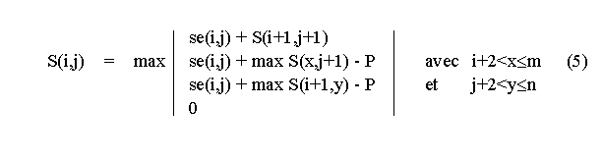

où S(i,j) est le score somme de la case d'indice i et j, se le score élémentaire de la case d'indice i et j de la matrice initiale et P la pénalité donnée pour une insertion.

Ce genre de méthode est souvent considéré comme plus sensible que celles directement inspirées de Needelman et Wunsch surtout lorsque les séquences à comparer sont inconnues ou de longueurs différentes. De plus, si les régions trouvées entre les deux séquences recouvrent la totalité de celles-ci, alors on peut considérer l'alignement local comme étant un alignement global.

Les principaux logiciels et programmes de comparaison avec les banques de séquences

Introduction
La taille sans cesse croissante des banques de séquences a nécessité l'élaboration d'algorithmes spécifiques pour effectuer la comparaison d'une séquence avec une banque de données car les algorithmes standards de comparaison entre deux séquences sont généralement trop longs sur des machines classiques (voire méthode de programmation dynamique). La plupart de ces programmes contiennent des méthodes heuristiques. Leur but est de filtrer les données de la banque en étapes successives car peu de séquences vont avoir des similitudes avec la séquence comparée. Ces méthodes heuristiques utilisent donc certaines approximations pour éliminer rapidement les situations sans intérêt et ainsi repérer les séquences de la banque susceptibles d'avoir une relation avec la séquence recherchée. Ces programmes permettent ensuite de calculer un score pour mettre en évidence les meilleures similitudes qu'ils ont observées. Il existe de nombreux programmes qui répondent à cette fonction avec des approches qui peuvent être très différentes. Nous nous limiterons ici à la description détaillée des deux types de programme les plus utilisés par les biologistes qui sont les logiciels FASTA (Pearson et Lipman, 1988) et BLAST (Altschul et al., 1990). Ces programmes ont une approche différente mais complémentaire pour effectuer des recherches à travers une base de données, mais sont basés tous les deux sur des méthodes très heuristiques. C'est pourquoi ils doivent être utilisés essentiellement comme logiciels permettant de repérer les séquences de la banque susceptibles d'avoir des ressemblances biologiques avec la séquence recherchée. Ils ne constituent pas des programmes optimisés pour comparer deux séquences entre elles. Très souvent, les résultats qu'ils procurent devront être confirmés ou renforcés par d'autres programmes plus spécialisés en particulier dans la recherche de caractéristiques biologiques. Actuellement, seule, l'utilisation de machines parallèles ou massivement parallèles et de machines dites câblées donnent la possibilité d'utiliser des algorithmes plus rigoureux comme celui de Smith et Waterman (1981) pour la comparaison avec une banque de données.

Généralités sur la qualité des logiciels

La notion de sensibilité/sélectivité

Sélectivité
Capacité à ne détecter que la réalité biologique et rien de plus
--> problème des faux-positifs

Sensibilité
Capacité à détecter tout ce qui est intéressant sur le plan biologique
--> problème des faux-négatifs

Les heuristiques ou le codage numérique
Une des méthodes les plus répandues est celle initialement proposée par Dumas et Ninio (1982). Elle permet la transformation d'une séquence en suite d'entiers à partir de la description classique faite en chaîne de caractères. Pour cela, on décompose une séquence en autant de segments de longueur fixe se chevauchant et l'on attribue un code à chacun de ces segments. Le code est un entier déterminé en fonction de l'alphabet utilisé dans la description des séquences et de la longueur du segment codé. On appelle cette méthode, la codification numérique des séquences et l'on parle de "mot" ou de "motif" pour les segments codés, la longueur des mots codés étant référencée comme uplet (triplet, quadruplet..) ou "k-tuple" en anglais.

La comparaison matricielle des deux séquences sous forme de chaîne d'entiers permet de localiser ensuite sur les séquences tous les endroits possédant des segments communs de longueur prédéfinie par le codage. Pour cela il suffit de repérer les positions des séquences où les codes sont identiques. Cette approche diminue considérablement les temps de recherche de similitude et localise rapidement les zones identiques entre deux séquences. La rapidité de la méthode est proportionnelle à la longueur du mot codé, mais bien évidemment, plus cette longueur est grande, plus le résultat est grossier. Par exemple, une codification numérique des séquences nucléiques avec des segments de longueur 5 peut ignorer des segments identiques de longueur 4. La principale utilité de ce principe est donc d'effectuer rapidement une comparaison, au détriment possible d'une certaine sensibilité.

Exemple pour une séquence d’ADN
Mots de 4 caractères

SEQ TEST A C G T C G T T C G A T T A (N=14)
. . . .
1 ACGT ----------
2 CGTC ----------
3 GTCG ----------
4 TCGT ---------
5 CGTT ----------
6 GTTC ----------
7 TTCG ----------
8 TCGA ---------
9 CGAT ---------
10 GATT ---------
11 ATTA ----------
SEQ BANQUE T C G A C G C G G A T (M=11)

Le mot TCGA est commun aux deux séquences

Mots de 5 caractères

SEQ TEST A C G T C G T T C G A T T A (N=14)
. . . .

1 ACGTC -------------
2 CGTCG -------------
3 GTCGT -------------
4 TCGTT ------------
5 CGTTC -------------
6 GTTCG -------------
7 TTCGA -------------
8 TCGAT ------------
9 CGATT ------------
10 GATTA ------------

SEQ BANQUE T C G A C G C G G A T (M=11)

On ne retrouve plus le motif commun entre les 2 séquences ce qui montre bien que plus la taille du mot est importante, plus la probabilité de trouver un motif commun entre les deux séquences est faible.

L’estimation statistique des résultats

Introduction
En bioinformatique, lorsque l'on effectue des comparaisons entre séquences biologiques, cela revient essentiellement à des comparaisons de chaînes de caractères. Bien sûr, on peut donner aux caractères une composante biologique réelle à travers les matrices de scores élémentaires mais il est souvent utile d'essayer de déterminer si ce que l'on observe a une signification biologique ou est simplement du au hasard. Pour cela, on peut effectuer des statistiques simples qui permettent d'estimer la signification des résultats.

Les méthodes pratiques ou empiriques
Pour certaines comparaisons, la ressemblance est tellement forte, que la relation biologique entre les séquences est évidente. Néanmoins, très souvent, pour d'autres situations moins faciles, des méthodes empiriques peuvent être utilisées. Une des premières qui a été considérée est le pourcentage d'identité. Il faut cependant être méfiant avec ce critère car il doit obligatoirement être relié à la longueur de la similitude considérée et sa signification est différente selon que l'on étudie des séquences nucléiques ou protéiques. En effet des séquences protéiques de 100 résidus ou plus, possédant au moins 25% d'identité entre elles ont certainement un ancêtre commun (Doolittle, 1990) alors que deux séquences nucléiques d'au moins 100 bases et identiques à 50% n'ont pas forcément de relation biologique. Ceci est du essentiellement au fait que la fréquence génomique d'une base est relativement élevée (environ 25%). On peut également douter d'un alignement s'il nécessite plus d'une insertion en moyenne pour 20 acides aminés, ou si de faibles changements (environ 10%) dans l'établissement des pénalités d'insertion-délétion modifient sensiblement cet alignement (Sates et Boguski, 1991). Souvent les programmes n'incluent pas de tests statistiques et il appartient alors à l'utilisateur d'en établir un lui-même s'il désire estimer mathématiquement la signification de ses résultats.

Les méthodes d'analyse de Monte Carlo
Ce genre d'analyse est le plus couramment utilisé. Il consiste à prendre l'une ou les deux séquences issues de la comparaison et d'engendrer des séquences aléatoires en permutant ou en tirant au hasard l'ordre des caractères dans les séquences. La composition en bases ou en acides aminés est ainsi conservée. Les comparaisons sont ensuite réalisées avec ces séquences aléatoires pour obtenir une distribution des scores. Le score dit "authentique", qui correspond à la comparaison des deux séquences natives, est alors comparé à cette distribution.

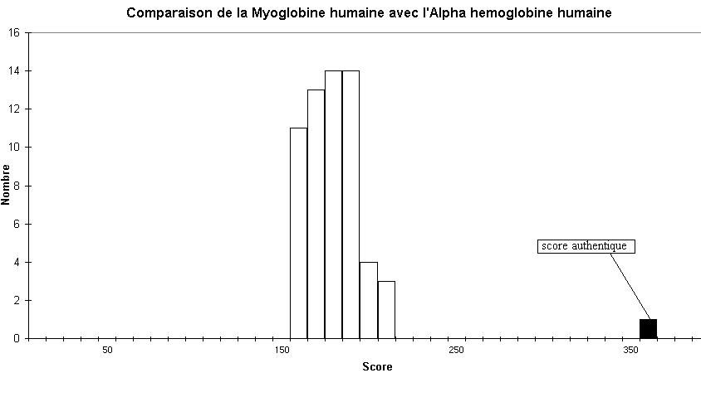

Une application directe de cette approche consiste à calculer un deuxième score qui rend compte de l'éloignement par rapport à la distribution aléatoire. Un tel score, que l'on nomme Z-score est déterminé de la manière suivante (Dayhoff, 1978 ; Doolitlle, 1981) :

Z = (s - m) / e (6)
où s est le score authentique, m est la moyenne des scores aléatoires, et e l'écart type des scores aléatoires. Le calcul d'un tel Z-score suppose que la distribution des scores aléatoires suit une loi normale centrée réduite. Or on sait que cela est rarement exact (Waterman, 1989 ; Karlin et Altschul, 1990). On observe plutôt une loi de distribution de valeurs extrêmes avec la présence d'une queue de distribution pour les scores les plus élevés (Altschul et al., 1994). De ce fait, pour avoir une bonne confiance dans la signification du score, il faut prendre une valeur de Z élevée. Ces méthodes présentent donc certains inconvénients. Le plus important est que l'hypothèse de normalité de la distribution des scores aléatoires n'est pas souvent vérifiée, ce qui implique que l'estimation de la signification du score peut être approximative. De plus, les modèles utilisés pour simuler des séquences ne sont pas toujours les mieux adaptés car ils ne prennent généralement pas en compte la taille des mots ou des syllabes qui constituent des unités fondamentales dans l'organisation des séquences La non considération de ces éléments introduisent donc un biais dans les simulations. Enfin ces méthodes peuvent être parfois coûteuses en temps de calcul car elles nécessitent au minimum 100 scores par séquence pour une distribution suffisante des scores aléatoires.

Conclusion
Toutes ces méthodes montrent finalement que le problème de la signification mathématique des similitudes que l'on peut observer entre séquences biologiques est un élément important mais complexe, qui n'est pas encore clairement résolu mathématiquement. Il est vrai que cette signification dépend de nombreux critères eux même complexes comme par exemple l'algorithme utilisé et son paramétrage ou le système de score employé. C'est pourquoi, il faut prendre toutes ces évaluations statistiques avec prudence, car de toute évidence, la signification statistique ne reflète pas forcément la signification biologique et inversement. Finalement, pour le moment il n'existe pas vraiment d'outils mathématiques fiables car on ne possède pas encore de modèle qui exprime réellement l'ensemble des paramètres à considérer dans les ressemblances biologiques des séquences. Quand les séquences sont très éloignées ou très apparentées, il est possible d'obtenir une conclusion avec les outils mathématiques mis à notre disposition. Par contre, il subsiste souvent une zone d'ombre pour laquelle seule la connaissance et la pratique courante des outils informatiques, en corrélation avec les connaissances biologiques, peuvent permettre de déceler une situation intéressante.

Généralités sur les paramètres des logiciels de comparaison de séquences

La pondération des substitutions

Séquences d'ADN
On considère 2 coûts :
coût d'un "match"
valeur positive
coût d'un "mismatch"
valeur négative

Séquences protéiques : les matrices
Si un système basé uniquement sur l'identité donne une sensibilité satisfaisante pour les acides nucléiques, celui-ci devient moins approprié pour les séquences protéiques. Si l'on considère qu'un acide aminé peut être substitué à un autre en fonction de certaines propriétés sans que la structure ou la fonctionnalité d'une protéine soit grandement altérée, on peut classer les acides aminés en familles et obtenir ainsi un système de scores qui rende compte de l'affinité des résidus protéiques entre eux. Les matrices de scores qui en découlent permettront d'augmenter la fiabilité des recherches de similitudes protéiques. De nombreuses matrices ont été créées et l'on peut classer celles-ci en deux catégories. La première est celle qui regroupe plutôt les matrices issues d'études montrant le caractère de substitution des acides aminées au cours de l'évolution et la deuxième est basée plus particulièrement sur les caractéristiques physico-chimiques des acides aminés.

Les matrices protéiques liées à l'évolution

Les matrices de type PAM, la matrice de mutation de Dayhoff
Elles sont sans aucun doute celles qui ont été les plus utilisées dans les programmes de comparaison de séquences protéiques. Elles représentent les échanges possibles ou acceptables d'un acide aminé par un autre lors de l'évolution des protéines (Dayhoff et al., 1978). Elles ont été déduites de l'étude de 71 familles de protéines (de l'ordre de 1300 séquences) très semblables (moins de 15% de différence) que l'on pouvait facilement aligner. De ces alignements, une matrice de probabilité a été calculée où chaque élément de la matrice donne la probabilité qu'un acide aminé A soit remplacé par un acide aminé B durant une étape d'évolution. Des études de simulation ont montré que la PAM-250 semble optimale pour distinguer des protéines apparentées de celles possédant des similarités dues au hasard (Schwartz et Dayhoff, 1979). C'est pourquoi, la matrice PAM-250 est devenue la matrice de mutation standard de Dayhoff.
Cette matrice est basée sur un échantillon assez large et représente assez bien les probabilités de substitution d'un acide aminé en un autre suivant que cette mutation engendre ou pas des changements dans la structure ou la fonctionnalité des protéines. Néanmoins, elle présente un certain nombre d'inconvénients. Principalement, elle considère que les points de mutation, c'est-à-dire les positions d'échange des acides aminés sont équiprobables au sein d'une même protéine (George et al., 1990). Or, on sait que ceci n'est pas vrai et qu'une protéine peut présenter plusieurs niveaux de variabilité. De plus, l'ensemble des protéines utilisé en 1978 n'est pas entièrement représentatif des différentes classes de protéines connues. Ainsi l'échantillon de 1978 était composé essentiellement de petites molécules solubles très différentes des protéines membranaires ou virales que l'on peut étudier aujourd'hui. Ce constat a conduit à une réactualisation de la matrice (Jones et al., 1992) en considérant 16 130 séquences issues de la version 15 de Swissprot, ce qui correspond à 2 621 familles de protéines. Cette étude a permis de prendre davantage en compte les substitutions qui étaient mal représentées en 1978.

Les matrices de type BLOSUM (BLOcks SUbstitution Matrix)
Une approche différente a été réalisée pour mettre en évidence le caractère de substitution des acides aminés. Alors que les matrices de type PAM dérivent d'alignements globaux (cf. la recherche d'alignements optimaux) de protéines très semblables, ici le degré de substitution des acides aminés a été mesuré en observant des blocs d'acides aminés issus de protéines plus éloignées. Chaque bloc est obtenu par l'alignement multiple sans insertion-délétion de courtes régions très conservées (cf. la base BLOCK). Ces blocs sont utilisés pour regrouper tous les segments de séquences ayant un pourcentage d'identité minimum au sein de leur bloc. On en déduit des fréquences de substitution pour chaque paire d'acides aminés et l'on calcule ensuite une matrice logarithmique de probabilité dénommée BLOSUM (BLOcks SUbstitution Matrix). A chaque pourcentage d'identité correspond une matrice particulière. Ainsi la matrice BLOSUM60 est obtenue en utilisant un seuil d'identité de 60%. Henikoff et Henikoff, (1992) ont réalisé un tel traitement à partir d'une base contenant plus de 2000 blocs.

Les matrices protéiques liées aux caractéristiques physico-chimiques
Les matrices liées à l'évolution regroupent assez clairement les propriétés chimiques et structurales des acides aminés. Néanmoins, dans certains cas elles ne suffisent pas toujours pour révéler au mieux certaines caractéristiques physico-chimiques communes à deux protéines. C'est pourquoi des matrices basées essentiellement sur ces propriétés ont été déterminées. Les plus courantes sont celles basées sur le caractère hydrophile ou hydrophobe des protéines et sur leur structure secondaire ou tertiaire. On peut citer parmi celles-ci, la matrice d'hydrophobicité basée sur des mesures d'énergie libre de transfert de l'eau à l'éthanol des acides aminés (Levitt, 1976) ou la matrice de structure secondaire basée sur la propension d'un acide aminé à être dans une conformation donnée (Levin et al., 1986). Plus récemment l'augmentation du nombre de structures tridimensionnelles déterminées, a permis d'établir des matrices basées sur la comparaison de ces structures. Ces matrices peuvent être utilisées pour comparer des protéines relativement éloignées.

Le choix d'une matrice protéique
Il existe maintenant de nombreuses matrices et il est souvent difficile de savoir laquelle doit être utilisée dans les différents programmes de comparaison de séquences protéiques, car de toute évidence, la sensibilité des méthodes dépend aussi de la qualité des matrices. Les premières études comparatives sur l'utilisation de différentes matrices montraient déjà qu'il n'existe pas de matrice idéale. Ces études mettaient en évidence, par exemple, que la matrice PAM250 de Dayhoff donne un poids trop important à l'identité et n'est pas bien adaptée à la comparaison de protéines très distantes car elle ne renferme pas suffisamment d'informations structurales. C'est pourquoi, l'utilisation de matrices différentes selon le type de similarité recherché a commencé à être suggérée (Collins et al., 1988).
La synthèse de toutes ses études montre que l'évaluation des matrices est très liée aux méthodes d'expertise utilisées et que leur usage est fortement corrélé aux types d'algorithme et de paramétrage utilisés. En conclusion, il apparaît tout de même que les matrices plutôt basées sur les comparaisons de séquences (comme celle de Gonnet et al., 1992 ; ou les BLOSUM, Henikoff et Henikoff, 1992) ou sur des structures tridimensionnelles (Johnson et Overington, 1993) semblent donner plus souvent de meilleurs résultats que celles basées principalement sur le modèle de Dayhoff, même réactualisé (Jones et al.,1992).

Pondération des gaps
L’opération d’insertion/délétion présente un coût qu’il faut pouvoir pondérer au plus proche de la réalité biologique. Différents systèmes de pondération ont été proposés :
Pénalité fixe par gap : P=k
Pénalité variable en fonction de la longueur du gap : P= x+yL
P : le coût global du gap de longueur L
x : la pénalité fixe d’insertion indépendante de la longueur
y : la pénalité d’extension pour un élément (souvent x=10y).
Avec ce système, une longue insertion est légèrement plus pénalisante qu’une courte, ce qui revient en fait à minimiser l’introduction même d’une insertion. Autrement dit, on facilitera souvent dans un alignement le fait d'avoir peu d'insertions, éventuellement longues, plutôt que d'avoir beaucoup d'insertions d'un seul élément. Ceci est tout à fait en concordance avec les événements biologiques observés car il peut se produire par exemple une seule délétion de plusieurs bases plutôt que plusieurs pertes indépendantes d'une seule base.
Il existe d’autres systèmes de pondération plus complexes en cours de recherche mais dans les principaux logiciels disponibles actuellement vous trouverez ce système de pondération longueur dépendant.
Le logiciel FASTA
L'algorithme est basé sur l'identification rapide des zones d'identité entre la séquence recherchée et les séquences de la banque. Cette reconnaissance est primordiale car elle permet de considérer uniquement les séquences présentant une région de forte similitude avec la séquence recherchée. On peut ensuite, à partir de la meilleure zone de ressemblance, appliquer localement à ces séquences un algorithme d'alignement optimal. Le logiciel regroupe en fait deux programmes de recherche avec les banques de données. Le premier est le programme FASTA qui possède une version nucléique et protéique et le deuxième est le programme TFASTA qui recherche une séquence protéique avec les séquences d'une base nucléique traduite dans les 6 phases.

Les différentes étapes de l'algorithme
Pour chaque séquence de la banque, l'algorithme se déroule en quatre étapes sélectives distinctes qui permettent de cibler rapidement et précisément les régions intéressantes pour l'alignement optimal.
- La première étape consiste à repérer les régions les plus denses en identités partagées par les deux séquences. La codification numérique des séquences est ici utilisée (voire ktup) avec une longueur des segments codés noté ktup. Cette étape confère à l'algorithme l'essentiel de sa rapidité.
- Dans une deuxième étape, on recalcule à l'aide d'une matrice de scores élémentaires un score pour les dix meilleurs régions d'identité trouvées dans l'étape précédente en considérant éventuellement des associations non exactes entre certains éléments des séquences. Pour les protéines, on utilisera ici une matrice de substitution (voire matrices de substitution). Cette deuxième étape correspond donc à une recherche de similitudes sans insertion-délétion uniquement sur les régions de haute identité. Les scores obtenus correspondent à des régions initiales de premier ordre et l'on qualifie de score init1 celui qui représente la région de plus fort score parmi les dix analysées.
- La troisième étape essaie de joindre les régions définies à l'étape précédente, bien entendu s'il en existe au moins deux et si chacune de celles-ci possède un score supérieur à un score seuil prédéfini. Ce seuil correspond en fait à un score moyen attendu pour des séquences non apparentées. On réunira ces régions initiales à chaque fois que la somme de leur scores diminuée d'une pénalité de jonction est supérieure ou égale au score init1. Ce score s'il existe est appelé initn et correspond à une région initiale de deuxième ordre.
- La quatrième étape consiste à effectuer l'alignement optimal de la séquence recherchée avec la séquence de la banque en considérant uniquement les parties des séquences délimitées par la meilleure région initiale de score initn (qui est égale à init1 s'il n'y a pas eu de jonction à l'étape 3). On obtient alors un score optimal dénommé opt. Cet alignement est effectué uniquement pour un nombre limité de séquences fixé par l'utilisateur. Ce sont les séquences qui correspondent aux plus hauts scores initiaux initn.

Les différentes étapes de l’algorithme sont résumées ci-dessous
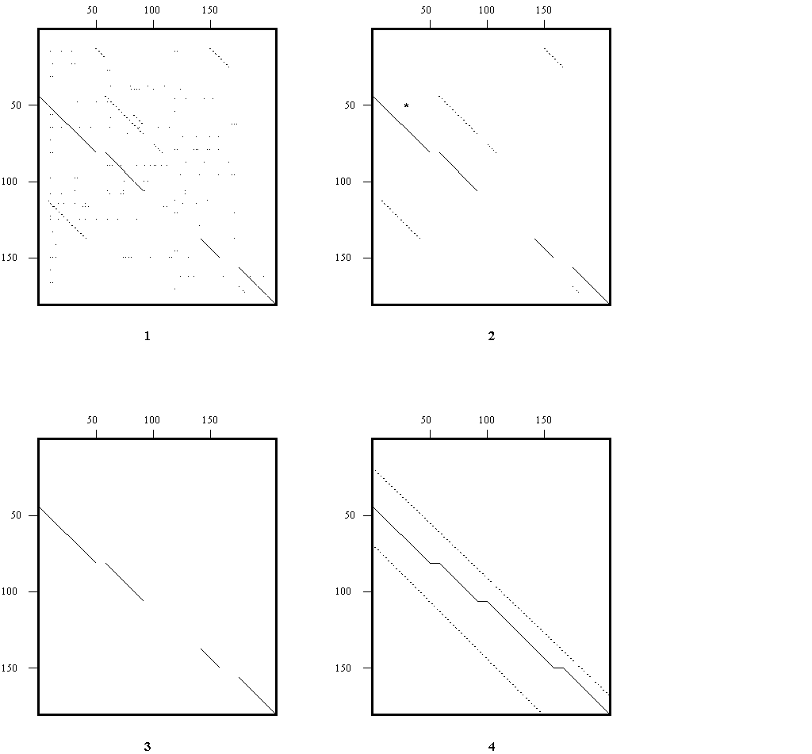

Les principaux paramètres
Tous les programmes sont paramétrables. Ces paramètres sont d’autant plus importants qu’ils permettent d’agir sur la vitesse de calcul, la qualité et la présentation des résultats. Ils sont le reflet d’une certaine modélisation du vivant et leur connaissance est indispensable pour l’interprétation des résultats.

Les valeurs par défaut
Ce sont les valeurs utilisées dans le logiciel su aucune modification explicite n’est demandée.
Taille des mots
o ADN : ktup = 6
o Protéine : ktup = 2
Coûts de substitution
o ADN : +5 / -4
o Protéine : matrice Blosum50
Coûts des gaps
o ADN : -16 / -4
o Protéine : -12 / -2

Influence de la modification des paramètres sur les résultats
o ktup faible ==> bonne sensibilité et temps de calcul long
- ktup élevé ==> rapide mais peu sensible

Les qualités de l'algorithme
L'algorithme possède une bonne sensibilité du fait qu'il prend en compte les insertions-délétions. Ceci est fait en minimisant les explorations entre les deux séquences puisqu'on ne considère que les séquences potentiellement intéressantes pour effectuer l'étape de programmation dynamique, en ciblant de plus, les régions où l'on doit effectuer la recherche d'alignement. L'étape ultime d'alignement optimal est réalisée uniquement sur la meilleure région de haute similitude même si d'autres régions possèdent un score suffisant pour l'effectuer. Cela permet d'éviter en partie le bruit de fond dû à des motifs non significatifs et intrinsèques à la séquence recherchée mais a l'inconvénient de ne pas pouvoir considérer de grandes insertions durant l'alignement des séquences. Cette lacune est maintenant évitée dans la dernière version du logiciel (Octobre 1995) pour l'alignement des séquences protéiques. En effet celle-ci considère la totalité des séquences pour effectuer l'algorithme d'alignement local de Smith et Waterman (1981) plutôt que d'effectuer l'alignement global de Needleman et Wunsch (1970) uniquement sur des portions de séquences protéiques.
L'estimation statistique est faite à partir des scores obtenus avec l'ensemble des séquences de la banque. Une estimation statistique est donnée en traçant l'histogramme des meilleures scores obtenus pour chaque séquence de la banque avec le calcul de la moyenne et de l'écart type liés à cette distribution. Cette estimation utilise la théorie selon laquelle les similarités locales d'une séquence comparée avec une banque de données suit une distribution de valeurs extrêmes (voir par exemple Altschul et al.,1994).
Cependant, le logiciel fournit également des programmes d'estimation statistique basés sur une méthode de Monte Carlo (prdf) pour estimer la validité d'un score opt particulier entre une séquence de la banque et la séquence recherchée.
Le logiciel BLAST
L'intérêt de l'algorithme est que sa conception est basée sur un modèle statistique. Celui-ci a été établi d'après les méthodes statistiques de Karlin et Altschul (1990 ; 1993) qui s'appliquent aux comparaisons de séquences sans insertion-délétion. L'unité fondamentale de BLAST est le HSP (High-scoring Segment Pair). C'est un couple de fragments identifiés sur chacune des séquences comparées, de longueur égale mais non prédéfinie, et qui possède un score significatif. En d'autres termes, un HSP correspond à un segment commun, le plus long possible, entre deux séquences qui correspond à une similitude sans insertion-délétion ayant au moins un score supérieur ou égal à un score seuil. Ce logiciel possède en fait 5 programmes distincts de comparaison avec les bases de données. BLASTN (séquence nucléique contre base nucléique), BLASTP (séquence protéique contre base protéique), BLASTX (séquence nucléique traduite en 6 phases contre base protéique), et TBLASTN (séquence protéique contre base nucléique traduite en 6 phases), tBlastX ( séquence nucléique traduite en 6 phases contre bases nucléique traduite en 6 phases).

Les différentes étapes de l'algorithme
La stratégie de la recherche consiste à repérer tous les HSPs (fragments similaires) entre la séquence recherchée et les séquences de la base. Pour déterminer un HSP, des mots de longueur fixe sont identifiés dans un premier temps entre la séquence recherchée et la séquence de la banque. Dans le cas des acides nucléiques, cela revient à des recherches d'identité entre les deux séquences sur des segments de longueur fixe (généralement 11). Par contre dans le cas des protéines, on effectue d'abord une liste de mots similaires pour chaque mot de longueur fixe (généralement 3) de la séquence recherchée et l'on repère ensuite dans la banque les séquences qui possèdent au moins un de ces mots. Un mot similaire est un mot qui, comparé avec un mot de la séquence recherchée, obtient un score supérieur à un score seuil lorsque l'on considère une matrice de substitution. Dans un deuxième temps, on cherche à étendre la similitude dans les deux directions le long de chaque séquence, à partir du mot commun, de manière à ce que le score cumulé puisse être amélioré.
L'extension s'arrêtera dans les trois cas suivants:
- Si le score cumulé descend d'une quantité x donné par rapport à la valeur maximale qu'il avait atteint.
- Si le score cumulé devient inférieur ou égal à zéro.
- Si la fin d'une des deux séquences est atteinte.
La signification des segments similaires obtenus est ensuite évaluée statistiquement et seuls seront conservés les HSP significatifs.

Les principaux paramètres

Les valeurs par défaut
Taille des mots
o ADN : W = 12
o Protéine : W = 3
Coût de substitution
o ADN : Match/Mismatch M=+5/N=-4
o Protéine : matrice Blosum 62
Coût des gaps (à partir de la version 2.0) :

E =10 et S calculé

L’influence de la modification des paramètres sur les résultats
Exemple de la modification de W
o W faible ==> bonne sensibilité et temps de calcul long
o W élevé ==> rapide mais peu sensible

Les qualités de l'algorithme
Le principal avantage est que le fondement de l'algorithme s'appuie avant tout sur des critères statistiques. Celle-ci est faite en fonction de la longueur et de la composition de la séquence, de la taille de la banque et de la matrice de scores utilisée. Cette estimation donne en fait la probabilité que l'on a d'observer au hasard une similitude de ce score à travers la banque de séquences considérée. Lorsque plusieurs HSPs sont trouvées sur la même séquence, le programme utilise alors une méthode de "somme statistique" (Karlin et Altschul, 1993) qui considère que la signification statistique d'un ensemble de HSPs doit être plus élevée que n'importe quel HSP appartenant à cet ensemble. Les HSPs, dont la signification statistique satisfait une valeur seuil désignée par l'utilisateur sont ensuite édités.
Un autre point intéressant de la méthode (essentiellement pour les protéines) est que la première étape de reconnaissance des similarités ne recherche pas uniquement des zones d'identité mais accepte la présence de similitudes en considérant une matrice de scores. Ceci permet d'intégrer dès le début de la recherche les critères biologiques compris dans la matrice. De plus, les résultats peuvent être édités selon plusieurs tris possibles et en particulier selon leur signification statistique et non suivant la valeur de leur score. On retrouvera donc les segments les plus probables en début de liste. Ce logiciel a été très optimisé dans son écriture, notamment par une précodification de la banque, ce qui lui vaut d'être un des plus rapides tout en conservant une sensibilité satisfaisante. De plus, il possède des versions qui s'exécutent sur machines parallèles.
Comme la recherche dans la banque de données est basée sur l'identification de segments, le bruit de fond est plus présent dans ce type d'approche. Il est généralement du à des qualités intrinsèques de la séquence recherchée comme la présence de régions répétées internes, ou la présence de segments de basse complexité non spécifiques d'une caractéristique biologique mais communs à plusieurs familles de protéines, par exemple les segments basiques ou acides. Des logiciels complémentaires qui opèrent comme filtres peuvent être utilisés comme paramètres dans les programmes BLAST pour remédier à ces problèmes. Ainsi, le programme SEG (Wootton et Federhen, 1993) masque des régions de faible complexité et le programme XNU (Claverie et States, 1993) cache des régions répétées de courte périodicité.

Deux autres versions de Blast : PSI-Blast et Hit-Blast

PSI-Blast
PSI-BLAST (= blastpgp) (Position-Specific Iterated BLAST) donne la possibilité de relancer itérativement Blast sur les séquences résultats : pour chaque nouvelle itération, celles-ci sont traduites en un "profil" (= consensus matérialisé par une matrice) qui est recherché à son tour sur la banques choisie initialement. Les itérations s'arrêtent lorsqu'il y convergence, c'est à dire lorsque les séquences résultats de l'itération n sont identiques à celles de l'itération n-1.
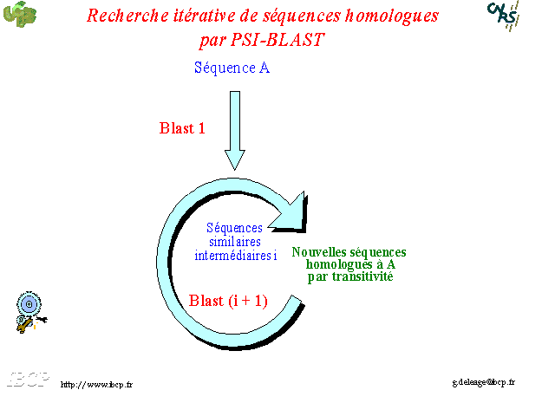

Hit-Blast
HIT-BLAST(Pattern Hit Initiated Blast) : à partir d'une séquence protéique donnée et d'un pattern spécifique (expression régulière) contenu dans cette séquence, Hit-Blast recherche dans une banque protéique les séquences homologues en utilisant le pattern comme ancrage pour l'alignement.
L’alignement multiple

Introduction
La mise en évidence de similitude entre séquences sera renforcée si plusieurs séquences voisines issues de plusieurs espèces partagent des éléments en commun. Ceci peut aussi arriver pour une famille de gènes. La méthode permettant d'aligner globalement ces séquences conduit à la mise en évidence des résidus identiques ou similaires conservés pouvant être, pour des protéines par exemple, des éléments clés dans la fonction catalytique ou indispensable à la stabilité d'une structure 3D de la protéine. De même, l'étude de la diversité autour de ces séquences communes, permet par de nombreuses méthodes d'approcher la filiation évolutive de ces gènes [Nei87] et par là même conduire à des études phylogénétiques de plus en plus précises.

Les différents objectifs
Alignement de protéines homologues
Identification de résidus importants (conservés)
➔Logiciels : ClustalW et MultiAlin
Extraction de motifs communs :
Génération de séquences consensus
Création de signatures fonctionnelles : constitution d’un dictionnaire de signatures
➔Logiciels :
Méthodes " purement algorithmique " basée sur une définition formelle précise des motifs (PRATT)
Méthodes " d’optimisation stochastique " basée sur une modélisation statistique des motifs. (MEME)

Les différentes étapes de l’alignement multiple

- Alignement 2 à 2 des séquences en utilisant une première série de paramètres et une méthode classique d’alignement de deux séquences.
- Elimination des séquences trop éloignées
- Construction de groupes de séquences
- Alignement multiple en utilisant une seconde série de paramètres et les groupes préalablement définis.

Un exemple d’alignement multiple
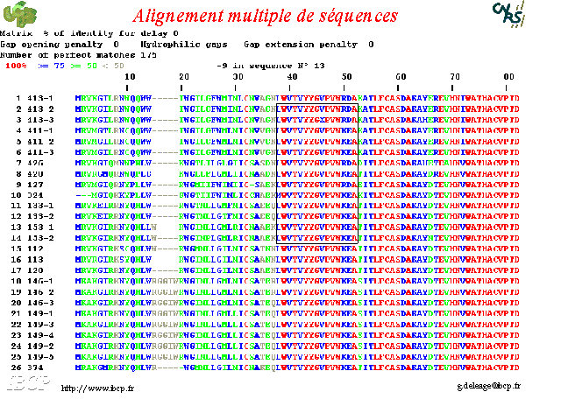

L’analyse de séquences nucléiques

Définition de "motif" et "pattern"
Dans la littérature les motifs sont qualifiés en termes anglo-saxons de "pattern" ou de "motif". Un "motif" est généralement un segment court, continu et non ambigu d'une séquence alors qu'un "pattern" a une structure plus complexe. Il est souvent composé de différents "motifs" qui peuvent être plus ou moins éloignés les uns des autres et sa définition peut comporter des exclusions ou des associations de "motifs". C'est pourquoi, il est parfois nécessaire d'utiliser implicitement ou explicitement des opérateurs logiques tels que le OU, le ET ou le NON dans sa définition. On peut considérer très souvent qu'un "motif" est une séquence exacte ou peu dégénérée et qu'un "pattern" est une séquence dégénérée et/ou composée. Dans ce cours nous emploierons le terme générique français motif pour désigner l'ensemble de ces définitions.

Les différents types de motifs
Il existe plusieurs raisons de rechercher des motifs à travers les séquences car ils sont généralement impliqués dans des systèmes de régulation ou définissent des fonctions biologiques. Parmi ces raisons, on peut citer la détermination de la fonction d'une nouvelle séquence (par exemple en localisant un ou plusieurs motifs répertoriés dans des bases de motifs), l'identification dans une séquence nucléique de régions codantes, la recherche d'un motif particulier dans une séquence (par exemple en identifiant sur une séquence les sites de coupures d'enzymes de restriction ou des promoteurs spécifiques etc...), ou bien l'extraction à partir des banques de données (par exemple extraire des séquences possédant le même signal de régulation ou la même signature protéique pour effectuer des études comparatives ultérieures).
Il est donc évident qu'il existe des niveaux de complexité très différents dans la définition des motifs. Certains sont précis et non ambigus comme les sites de reconnaissance des enzymes de restrictions ou comme certains motifs de protéases. D'autres peuvent être beaucoup plus flous et complexes comme les motifs consensus liés à des familles de protéines ou les facteurs de transcription. Dans ce cas, la difficulté est souvent de savoir quel motif utiliser et quelle est la pertinence de la définition.

Recherche de gènes et régions codantes
La séquence génomique, une fois déterminée, ne représente que la donnée brute (on parle de " séquence anonyme ") qu'il faut déchiffrer en utilisant une " grammaire " dans laquelle enhancers, promoteurs, exons, introns, 3'UTR, etc., se combinent selon des règles élucidées (d'une manière non définitive) par la biologie moléculaire (et la bioinformatique) pour constituer l'unité fonctionnelle qu'est le gène. Selon l'origine de la séquence, procaryote ou génomique eucaryote, la méthodologie employée sera différente. Les problèmes posés par l'identification des gènes sont différents pour les génomes très peu denses des mammifères (5-10% de séquence " utile ") ou pour les génomes microbiens ( >90% de séquence utile). Ces différences entraînent l'utilisation d'algorithmes distincts, dont la conception évolue à la lumière des progrès de la biologie moléculaire.
Le problème de l'identification se divise en deux volets :
Le premier concerne la délimitation précise de l'unité de transcription (début, fin, exons) et des signaux régulant son expression. La tâche sera facilitée par la déduction des parties codantes d'une part, et par le séquencage de l'ADN complémentaire correspondant au fragment génomique, pour en déduire les sites d'épissage, la position des exons, les signaux d'expression, ... Cette première analyse concerne la recherche d'erreurs conduisant à des sauts de phases ouvertes (d'autant plus facile à localiser que la séquence peut avoir des similitudes avec une séquence déjà connue). Néanmoins, en l'absence de saut de phase caractérisé, des erreurs peuvent se compenser et laisser une partie de séquence apparemment codante, mais erronée. Dans le cas du séquençage d'un gène ayant potentiellement des parties codantes importantes (ADN procaryote ou cADN), l'analyse de la séquence en terme de phases ouvertes (suites de codons sans codon de terminaison) peut permettre la mise en évidence des erreurs dues à une absence apparente de bases, ceci conduisant à un saut de phase de lecture. Néanmoins, si la rupture de phase ouverte peut assez facilement être caractérisée dans certains cas (exemple d'un gène assez long), la validation d'une séquence codante peut aussi être faite par des méthodes caractérisant plus précisément la probabilité du codage, soit intrinsèquement, entre les trois phases d'une séquence, soit à partir d'un tableau de fréquences des codons obtenu par exemple à partir de séquences représentant une espèce. L'analyse de l'organisation de longs fragments génomiques en zones codantes et non codantes n'est pas un problème trivial. Les exons multiples peuvent être dispersés le long de plusieurs dizaines de kilo bases. Différentes méthodes, comme l'analyse factorielle des correspondances permettant d'étudier les contraintes de l'utilisation en codons, plus fortes dans les phases de lecture des régions codantes. La reconnaissance exon-intron peut aussi être faite par une analyse de la composition en hexanucléotides (différentes entre exons et introns) le long de la séquence. Plus récemment plusieurs systèmes, GENMARK et XGRAIL, font références à des techniques d'apprentissage par chaînes de Markov ou par réseaux neuronaux. Associé à un environnement graphique de travail, XGRAIL permet d'analyser complètement de grandes régions de séquences génomiques.
Les autres motifs nucléiques
Pour les autres motifs nucléiques, la définition commence en général par l'analyse d'un alignement multiple de toutes les séquences connues comme étant actives pour la fonction étudiée. Cela permet de connaître pour chaque position la variabilité en bases. L'alignement de ces séquences peut servir à produire une séquence consensus, une table de fréquences ou une matrice de pondération des éléments qui composent le motif. La séquence consensus rend compte de la ou des bases les plus fréquemment rencontrées pour chaque position. Dans le cas de séquences très spécifiques, cette simple séquence suffit pour décrire de manière satisfaisante une région active. Malheureusement, dans la plupart des cas comme pour les facteurs de transcription, elle ne suffit pas pour identifier les sites biologiquement actifs car elle n'est pas forcément celle qui est le plus souvent rencontrée comme signal. Au pire elle peut elle-même ne pas exister en tant que signal ! Ceci est du essentiellement au fait que l'on considère l'indépendance entre les positions durant l'établissement du consensus et que ce dernier ne représente qu'un résumé de toutes les séquences effectivement actives. Pour éviter en partie ce problème, un nombre maximum de positions pour lesquelles on tolère la non identité par rapport à la séquence consensus peut être incorporé dans la définition du motif. On parle alors d'éloignement ou de distance à la séquence consensus (Mengeritsky et Smith, 1987).
Pour exprimer l’ambiguïté et la complexité d'un motif, on peut également déduire de l'alignement des séquences une table de fréquences en comptabilisant les occurrences de chaque base à chaque position du motif. En d'autres termes, on définit à partir d'un échantillon donné, la probabilité d'apparition des bases pour chaque position du motif.

Une visualisation graphique des résultats est souvent très représentative des potentialités qu'il existe de trouver un motif le long d'une séquence .
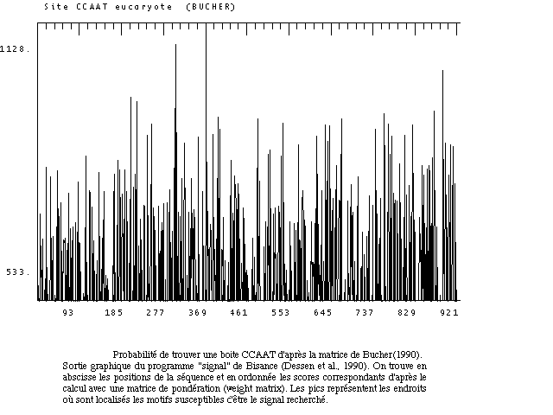

La recherche de motifs contenus dans les bases de données
Comme cela a été décrit dans le chapitre banques de données (voire bases de données nucléiques), il existe un certain nombre de bases qui répertorient des motifs nucléiques biologiquement intéressants. Il existe donc un certain nombre de logiciels permettant de rechercher si une séquence contient ou non un ou plusieurs de ces motifs. Les banques principalement interrogées concernent les sites de fixation des facteurs de transcription : TFD et TRANSFAC.

L’analyse de protéines
L’analyse physico-chimique

pHi
Définition
Le pHi est le pH isoélectrique d’une protéine, c’est à dire le pH auquel cette protéine a une charge nette nulle. Quand on se trouve au dessus de ce PH (à pH plus basique) la protéine est chargée négativement. Au dessous de ce pH (à pH plus acide), la protéine est chargée positivement.
Objectif de la détermination
On peut ce servir de cette propriété des protéines pour séparer un mélange de protéines, en les faisant migrer dans un gel contenant des ampholines, molécules qui créent un gradient de pH dans le gel. Lorsque la protéine arrive au pH correspondant à son pHi, sa charge nette est nulle, elle ne migre donc plus.

Profil d’hydrophobicité
Définition
L’hydrophobicité se définit comme un enchaînement dans une protéine d’acides aminés dont les résidus sont hydrophobes.
Objectifs de la détermination
La succession de zones d’hydrophobicité dans une protéine définit le profil d’hydrophobicité de la molécule. Ce profil permet de repérer par exemple des régions potentiellement transmembranaires de la protéine étudiée. En effet, les régions transmembranaires compte tenu de la nature des membranes biologiques sont nécessairement hydrophobes.
La recherche d’éléments fonctionnels et/ou structuraux : motifs et domaines
Les motifs protéiques
La définition des motifs protéiques se représente généralement de deux manières, soit par la détermination d'une séquence consensus qui est généralement complexe (avec des ambiguïtés à certaines positions et des sous-séquences séparées par des régions variables), soit en fournissant directement sous forme d'alignement multiple, toutes les portions de séquences qui ont servi à l'élaboration du consensus.

Description des motifs par une séquence consensus.
Pour établir une séquence consensus, on peut réunir toutes les séquences appartenant à une même famille (par exemple, les cytochromes ou les kinases). On recherche ensuite les zones spécifiques qui peuvent être considérées comme caractéristiques de ces séquences, ceci en s'aidant des données disponibles dans la littérature et si possible d'experts de la famille considérée. Les motifs ainsi obtenus sont alors systématiquement recherchés dans une banque de séquences protéiques pour estimer leur fiabilité qui repose sur le nombre de faux positifs et de faux négatifs identifiés. Une bonne définition doit minimiser ces deux nombres. C'est une des méthodes qu'utilise Amos Bairoch pour constituer la banque de motifs protéiques PROSITE (Bairoch, 1993). On peut également utiliser pour définir un motif protéique une méthode globale qui, à partir d'un grand ensemble hétérogène de séquences, permet de regrouper des séquences possédant le même motif. Cette démarche est appliquée pour établir la base PRODOM (Sonnhammer et Kahn, 1994). Les séquences de la base Swissprot sont comparées deux à deux avec le programme BLAST pour permettre de regrouper tous les segments protéiques similaires. On parle ici de domaine protéique qui caractérise statistiquement une famille de protéines. Ces domaines peuvent être employés comme motifs spécifiques pour savoir si une nouvelle séquence s'apparente ou pas à l'un de ces domaines. Enfin, comme pour les séquences nucléiques, on peut aussi effectuer un alignement multiple des régions qui caractérisent une fonction et en déduire un motif consensus protéique.

Les logiciels de recherche des motifs consensus
Si le motif est défini par une séquence consensus, il existe des méthodes et logiciels pour rechercher dans une séquence personnelle la présence de tel ou tel motif. C’est le cas du logiciel ScanProsite qui permet de rechercher la présence dans une séquence d’un motif défini dans la banque PROSITE. Pour les domaines protéiques définis dans PRODOM, le logiciel de recherche proposé est Blast.

Description des motifs par un alignement multiple
La deuxième manière de définir un motif protéique est de fournir l'ensemble des sous-séquences qui ont servi à établir ou à valider le motif consensus. Ainsi la base BLOCKS (Henikoff et Henikoff,1991) donne sous forme d'alignements multiples sans insertion-délétion (ou blocs) les sous- séquences de Swissprot qui correspondent à des régions conservées. Ces régions sont des segments protéiques trouvés durant l'analyse de groupes spécifiques de protéines comme les kinases. L'intérêt d'une telle définition est qu'elle donne pour chaque position le degré de conservation ou de variabilité des acides aminés concernés. Par contre, pour certaines signatures protéiques, composées de plusieurs segments séparés par des régions de longueurs variables, elle nécessite la considération de plusieurs blocs.
Finalement, on peut considérer qu'il existe principalement deux façons de représenter l'information contenue dans les motifs, une assez résumée qui est la séquence consensus et l'autre qui permet de considérer les variations à chaque position qui sont les matrices consensus pour les séquences nucléiques et la présentation sous forme d'alignements multiples pour les protéines.

La méthode de comparaison par profil
Si le motif est défini par un alignement protéique, la méthode de recherche utilisée est celle dite d'une comparaison par profil (Gribskov et al.,1987 ; Gribskov et al.,1990). Elle consiste à convertir l'alignement multiple en une table qui reflète la probabilité pour chaque acide aminé de se trouver à une position particulière du motif, tout en considérant les propriétés mutationelles des acides aminés selon une matrice de substitution comme la matrice de Dayhoff. Cette table est appelée le profil du motif. Elle correspond en fait à une matrice de pondération particulière. Des méthodes basées sur une extension de l'algorithme de Smith et Waterman (1981) permettent ensuite d'aligner une séquence avec ce profil. Le principal intérêt de cette méthode est qu'elle permet l'introduction d'insertion-délétion dans la recherche tout en gardant une souplesse dans la définition du consensus. Beaucoup de programmes sont dérivés de ce type d'approche. Le programme PROFILESEARCH en est l'application direct (Gribskov et al.,1990). ou encore le programme BLOCKSEARCH (Fuchs,1993) qui recherche sur une séquence protéique l'ensemble des blocs protéiques contenus dans la base BLOCK convertis en profil.

La phylogénie
Introduction
L'évolution de la structure générale du génome conduit à des contraintes évolutives (composition en bases, vitesse d'évolution, par exemple) qui s'exercent simultanément sur tous ou un grand nombre de gènes indépendamment de la fonction particulière de chaque gène. La phylogénie tente de reconstituer les filiations évolutives (arbres) aboutissant aux séquences étudiées. Elle permet, à partir de séquences alignées, la suggestion d'un arbre phylogénétique qui tente de reconstruire l'histoire des divergences successives durant l'évolution, entre les différentes séquences et leur ancêtre.
Quelques définitions
Horloge moléculaire : http://www.univ-tours.fr/genet/gen13.html (GENET)
Distance évolutive : nombre de substitutions au cours de l’évolution entre séquences.
Transition/transversion : http://anthropologie.unige.ch/evolution/transpos.html

Méthodes de reconstruction à partir de séquences
Ces méthodes comme cela vient d’être dit tente de suggérer un arbre phylogénétique. Chaque nœud d’un arbre est une estimation de l’ancêtre des éléments inclus. IL faut toujours garder à l’esprit que l’on obtient toujours seulement une estimation de l’arbre. Cela revient à dire qu’en pratique les arbres sont imparfaits et que leur précision doit toujours être statistiquement établie.

Principe de base de toutes les méthodes
On dispose d’un ensemble de séquences. Les différentes étapes sont :
1) Aligner proprement les séquences
2) Appliquer des méthodes de génération d'arbres
3) Evaluer statistiquement la robustesse des arbres.

Les différentes méthodes de génération d’arbres

Méthode de parcimonie
Elle construit l'arbre le plus parcimonieux (le plus court), ayant le minimum de pas (de substitutions, insertions, délétions pour les séquences, ou de changements d'états pour les caractères discrets ). Autrement dit, l'arbre le meilleur est celui qui a besoin du minimum de changements

Méthode de vraisemblance
Cette méthode s'applique quand le taux de changements est très élevé (d'où une approche statistique). Les bases ou AA de toutes les séquences à chaque site sont considérées séparément et le log de la vraisemblance est calculé pour une topologie donnée en utilisant un modèle de probabilité. Ce log de la vraisemblance est cumulé sur tous les sites et la somme est maximisée pour estimer la longueur de branche de l'arbre. Cette procédure est répétées pour toutes les topologies possibles et la topologie ayant la plus haute vraisemblance est choisie.

Méthode des distances
Les distances évolutives (voire définitions) sont 2 à 2 définies. Elles doivent être indépendantes et sont considérées dans la méthode comme additives. Elles minimisent la somme des carrées des différences entre distances observées et calculées. On convertit donc les données de séquences en valeurs de distances arrangées en matrice.
La topologie de l'arbre est construite par une méthode de classification (comme UPGMA ou Neighbor joining (NJ)). La méthode donne une estimation de la distance pour chaque paire de longueurs de branche dans le chemin d'une séquence vers une autre.
* avantages : Facile à générer. Calculs rapides. Bon résultats pour des séquences de forte similitude..
* inconvénients : les séquences ne sont pas considérées en tant que telles. Les sites sont traités de manière équivalentes. Pas applicable aux séquences très divergentes.

Les différentes distances évolutives
Distance de Jukes et Cantor
Distance de Kimura
Distance de Poisson entre séquences protéiques

Fiabilité et robustesse des topologies
Comme cela a été dit, la précision des arbres doit toujours être statistiquement établie. Pour cela deux grandes méthodes sont utilisées :
Bootstrap
Jacknife
Dans les deux cas, on évalue par échantillonnage au hasard des données alignées (avec répétition), la robustesse des topologies. Une bonne vérification nécessite au moins 100 échantillonnages. On génère donc à partir d'un jeu de séquences alignées, un ensemble aléatoire de N jeu de séquences alignées. Des arbres sont calculés à partir des différentes méthodes et un arbre consensus est obtenu.

Les outils et programmes

Choix du programme
Il dépend :
1) de la nature des données
2) des suppositions biologiques et choix de l'algorithme
3) du type de résultats attendus

Les logiciels
Alignement multiple des séquences
ClustalW, MultiAlin,…

Méthodes de génération d’arbre

Méthode de parcimonie
protpars pour les protéines
dnapars pour ADN/ARN

Méthode de vraisemblance
Dnaml pour ARN/ADN
fastDNAML plus rapide (et intégré dans le package phylo_win)

Méthode des distances
fitch Matrice de distances
(Dans FITCH les segments ne sont pas proportionnel au temps écoulé)
kitsch Matrice de distances
neighbor Neighbor-joining (NJ) et UPGMA
NJ est probablement la meilleure méthode et la plus simple à utiliser :
prodist (ou nucdist), puis neighbor

Représentation graphique de l’arbre
Les programmes drawgram, drawplot (PHYLIP) , njplot (Mac, PC ou
Unix), treetool (Xwindow) ou growtree (GCG) permettent des représentations graphiques.

Evaluation de l’arbre
Seqboot

Les principaux packages en phylogénie

GCG
La chaîne de programmes dans GCG est la suivante :
pileup (Alignement multiple) => distances (Construction arbre) => growtree (Représentation graphique)
Le calcul des distances 2 à 2 entre les séquences alignées par pileup peut être fait selon plusieurs méthodes :
1 Uncorrected distance
2 Jukes-Cantor distance
3 Kimura protein distance

CLUSTALW

Dans les différentes rubriques de ClustalW on trouve :
1. Multiple alignments qui permet d’aligner les séquences
2. Phylogenetic trees
1. Draw tree qui permet la création de l’arbre selon la méthode de NJ
2. Bootstrap qui permet l’évaluation de l’arbre
L’arbre ainsi généré pourra être repris dans les logiciels d’édition graphique d’arbre comme Njplot.

Environnement PHYLIP
Ensemble de plus de 40 programmes concernant la phylogénie moléculaire
Documentation générale : http://www.infobiogen.fr/docs/PHYLIPdoc/
Alignement multiple : utiliser un logiciel comme clustalW, en utilisant l’option de sortie des fichiers au format Phylip.
Méthodes de construction d’arbres
Parcimonie : dnapars (dna), protpars (prot)
Distances : dnadist (Kimura ; ML ; JC), Protdist, fitch, kitsch, neighbor
Vraisemblance : dnaml
Evaluation de l’arbre : seqboot, consens

Des serveurs bien utiles
Avant la fin de ce cours, il est important de vous donner quelques liens vers des serveurs vous permettant de devenir encore plus autonome pour analyser vos séquences. Ces serveurs vous permettent de retrouver la plupart des outils décrits dans ce cours, vous proposeront des moteurs de recherche si vous souhaitez des compléments d’informations, ainsi que des liens vers d’autres serveurs proposant des services utiles en analyses de séquences.

Serveur proposé par Infobiogen : http://www.infobiogen.fr et en particulier le déambulum.
Serveur de l’Institut Pasteur : http://www.pasteur.fr.

Cette liste sera éventuellement complétée ultérieurement.

